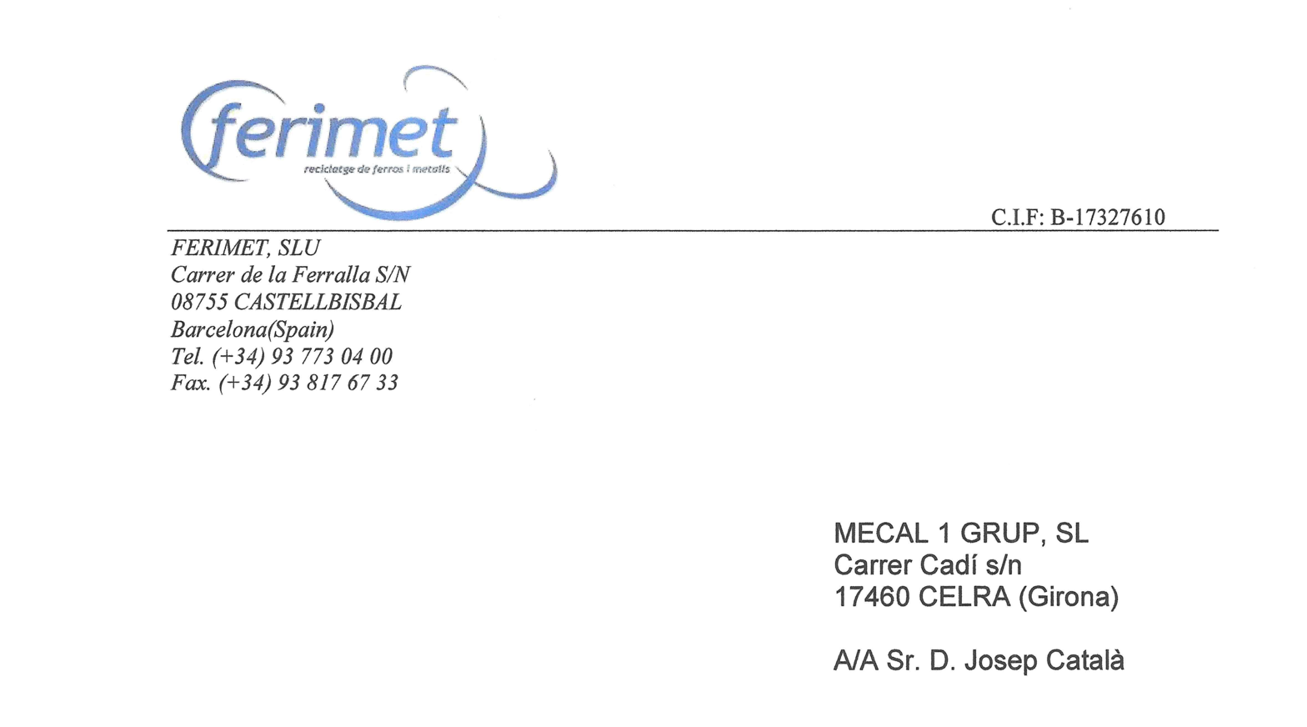

Apreciados Señores,

A través de este escrito les manifestamos el interés en que, lo antes posible, obtengan los acuerdos bancarios pertinentes para poder valorizar residuos industriales, en sus instalaciones de Celrà, que FERIMET produce principalmente en sus plantas fragmentadoras de Granollers y Sollana ( Valencia ) bajo los códigos LER 191004 y191212 con volúmenes cercanos a 36.000 toneladas por año.

Procesos como los que está impulsando MECAL 1 GRUP, SL son imprescindibles para obtener los objetivos que las Directivas Europeas exigen para la sostenibilidad medioambiental y la economía circular.

